Справка-информация
Деревич Игорь Владимирович, д.т.н., проф. (МГТУ им. Н.Э. Баумана).
1952 г. рожд. в Латвийская ССР, г. Рига.
Высшее образование: Ростовский ордена Трудового Красного Знамени государственный университет по специальности физика, 1975 г.
Аспирантура: 1981-1983 аспирант ЭНИН им. Г.М. Кржижановского.
Кандидатская диссертация защищена на Ученом Совете ЭНИН им. Г.М. Кржижановского в 1986. 01.04.14 – Теплофизика и теоретическая теплотехника.
Докторская диссертация защищена на Ученом Совете ЭНИН им. Г.М. Кржижановского в 1996. По спец 01.04.14 – Теплофизика и теоретическая теплотехника.
Ученое звание – профессор с 2007.
С 2002 г. работает профессором кафедры «Прикладная математика» ФН-2 факультета фундаментальных наук (ФН) Федерального государственного бюджетного образовательного учреждения высшего образования «Московский государственный технический университет имени Н.Э. Баумана (национальный исследовательский университет)» (МГТУ им. Н.Э. Баумана)
Автор 60 публикаций в рецензируемых журналах.
В 2017-2018 Лучший преподаватель МГТУ им. Н.Э. Баумана по номинации «Внедрение информационных технологий в учебный процесс»
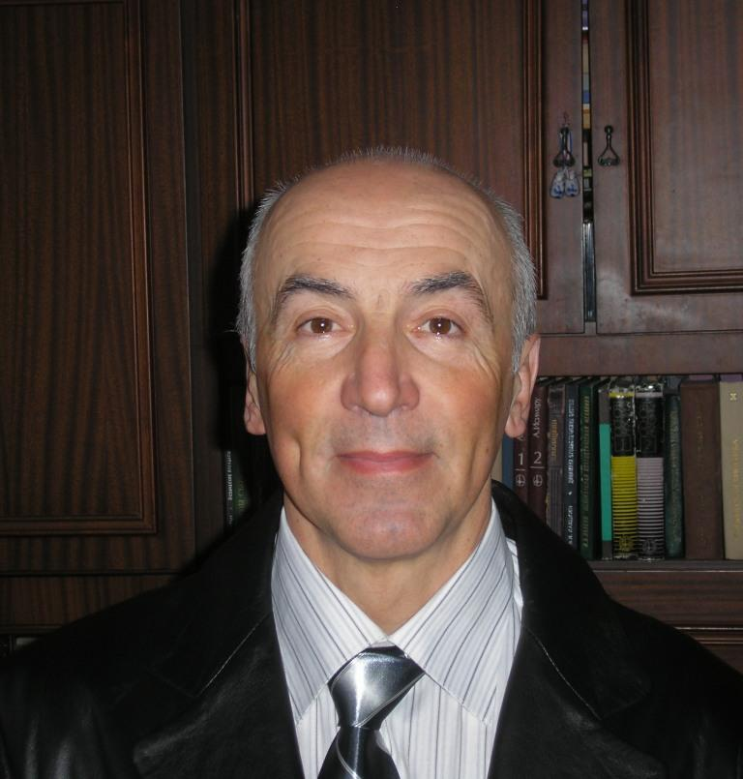
Область научных интересов: дисперсные турбулентные потоки с химическими превращениями, термодинамика многокомпонентных многофазных систем: фазовое равновесие, уравнения состояния, прикладной функциональный анализ, теория случайных процессов, теория турбулентности

